MESLEĞİM HAYATIM ( <https://meslegimhayatim.meb.gov.tr/mesleki-egitim-videolari> ) SİTESİNDE YER ALAN OKULUMUZDA BULUNAN ALAN TANITIM VİDEO LİNKLERİ

<https://youtu.be/2vah2xX-8vM> -BİLİŞİM TEKNOLOJİLERİ ALANI

<https://youtu.be/v8VQvTIZiMc> - ÇOCUK GELİŞİMİ VE EĞİTİMİ ALANI

<https://youtu.be/y3I1xLPQ-hg> - HASTA VE YAŞLI HİZMETLERİ ALANI

<https://youtu.be/wXxYFRGPbhU> -GÜZELLİK HİZMETLERİ ALANI

<https://youtu.be/wuM79iAKjXw> -YİYECEK İÇECEK HİZMETLERİ ALANI

<https://youtu.be/iRmYpQpIf-I> -MODA TASARIMI TEKNOLOJİLERİ ALANI

**OKULUMUZDAN MEZUN OLAN ÖĞRENCİLERİN ÜNİVERSİTE TERCİHLERİNDE EK PUAN ALABİLECEĞİ ÖNLİSANS VE LİSANS BÖLÜMLERİ**

**Mesleki ve Teknik Ortaöğretim Kurumu Mezunlarının Ek Puanları İle Yerleşebilecekleri Ön Lisans Programları**

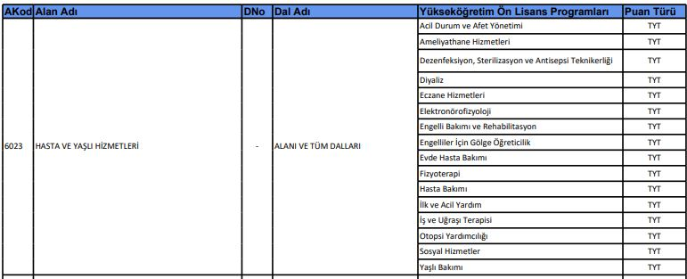

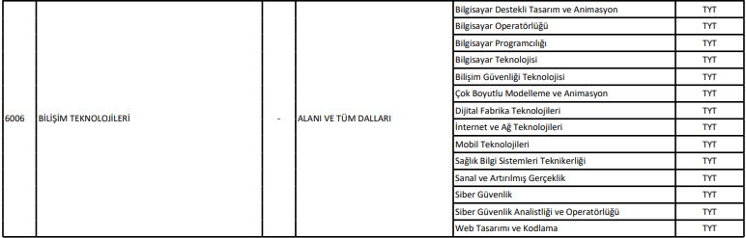



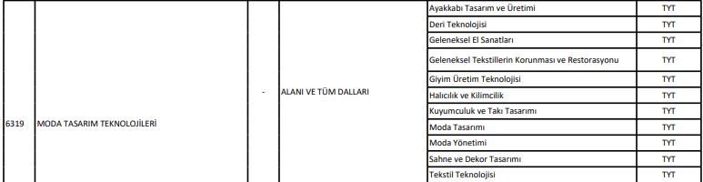

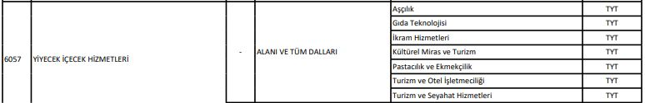

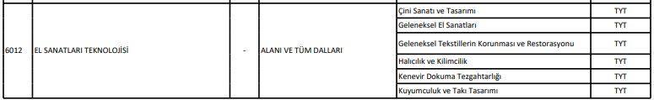



**Mesleki ve Teknik Ortaöğretim Kurumlarının Alanları İle Aynı / Yakın Alanlardaki Lisans Programları**

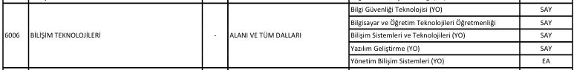











KAYNAK: 2024 YKS KILAVUZU

HAZIRLAYAN: MUSTAFA KIN MESLEKİ VE TEKNİK ANADOLU LİSESİ REHBERLİK SERVİSİ